Mitteilungsblatt der
Pfarrei St. Wolfgang Landshut
Pfarrbrief 21 |23.11. – 07.12.2025

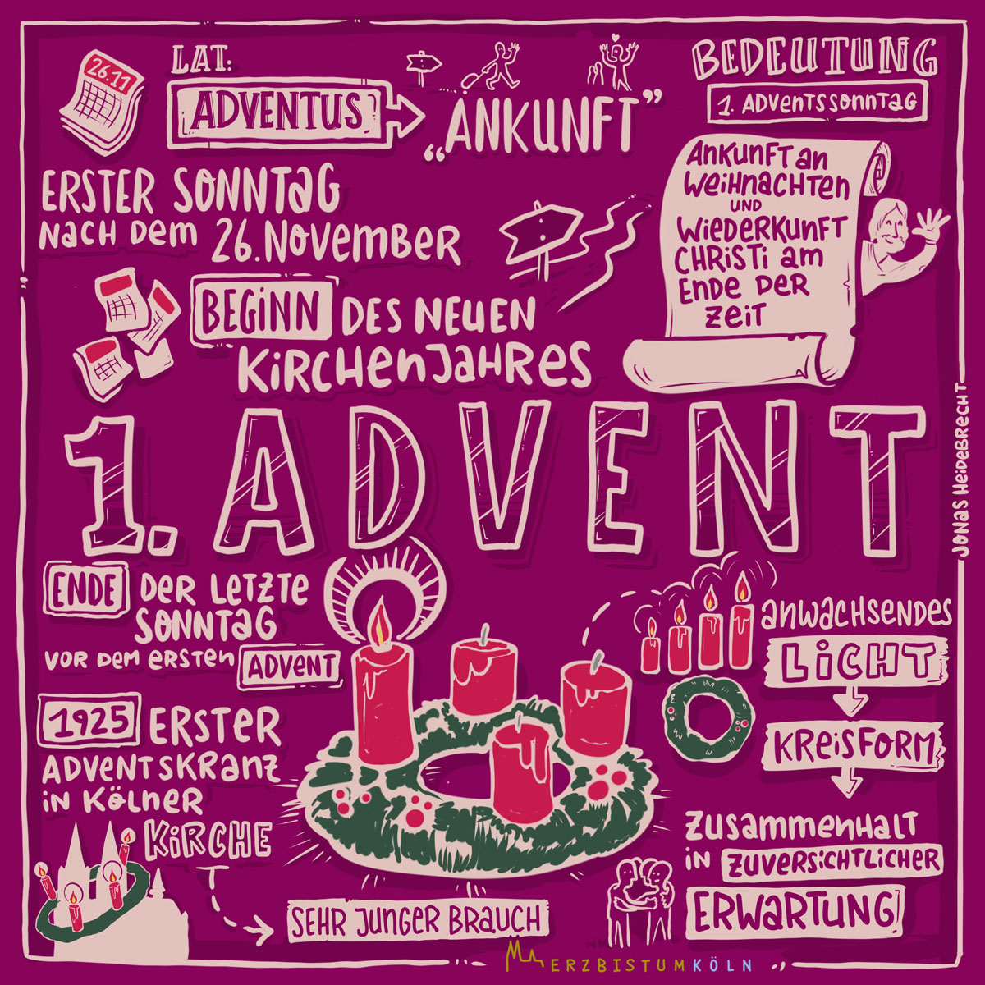
Gottesdienstordnung

Sonntag, 23.11. – CHRISTKÖNIGSSONNTAG – Kollekte f Jugend-
u. Arbeiterseelsorge:
9.30 Uhr Eucharistiefeier am Sonntag: f + Eltern Smolarek/
f + Ehemann Georg, Bruder, Eltern u. Schwiegereltern
Anschl. Frühschoppen im HSW
11.00 Uhr Eucharistiefeier am Sonntag: f + Eltern Bayer u. Schwester Theresia / f + Onkel u. Tanten aus Fam. Weinzierl / Gillmeier
17.00 Uhr Chorkonzert mit Orchester in der Kirche
19.00 Uhr Eucharistiefeier am Sonntag: Pfarrgottesdienst

Montag, 24.11. – Hl. Andreas Dung-Lac:
Keine Eucharistiefeier

Dienstag, 25.11. – Dienstag der 34. Woche im Jahreskreis, Hl. Katharina von Alexandrien:
9.00 Uhr Eucharistiefeier: f + Josef Widholm u + Angehörige

Mittwoch, 26.11. – Mittwoch der 34. Woche im Jahreskreis, Hl. Konrad u. hl. Gebhard:
18.20 Uhr Kein Rosenkranz möglich (Probe Jugendchor!!)
19.00 Uhr Eucharistiefeier: f + Sohn Gerhard Samborski
19.30 Uhr Pfarrgemeinderatssitzung im HSW

Donnerstag, 27.11. – Donnerstag der 34. Woche im Jahreskreis:
16.30 Uhr Eucharistiefeier: f + Bernhard Riedl
Anschl. Rosenkranzgebet

Freitag, 28.11. – Freitag der 34. Woche im Jahreskreis:
16.30 Uhr Schülermesse
20.00 Uhr Kolping-Spieleabend im HSW
Samstag, 29.11. – Samstag der 34. Woche im Jahreskreis, Sel. Friedrich von Regensburg:
16.00 Uhr Heilig Geist Kirche: Ökum. Andacht zum Krippenweg (Pfarrer Hierl und Pfarrer Hesse)
17.00 Uhr Beichtgelegenheit (Pfr. Hierl im Beichtzimmer)
17.20 Uhr Rosenkranzgebet
18.00 Uhr Eucharistiefeier am Vorabend mit Luzernar und Segnung der Adventskränze: f + Tante Irmgard / f + Eltern Georg und Aloisia Bachleitner / f + Ludwig Weilmeier / f + Eltern Ladislaus u. Anna Krebes /
Mutter Gottes zum Dank / f + Dorothea Mussler

Sonntag, 30.11. – 1. Adventssonntag:

9.30 Uhr Eucharistiefeier am Sonntag -Kindergottesdienst mit Segnung der Adventskränze: f + Eltern d Fam. Bachhuber
11.00 Uhr Eucharistiefeier am Sonntag mit Segnung der Adventskränze: Pfarrgottesdienst
19.00 Uhr Eucharistiefeier am Sonntag mit dem Jugendchor und Segnung der Adventskränze: f + Eltern Knehler

Montag, 01.12. – Montag der 1. Adventswoche:
Keine Eucharistiefeier
19.00 Uhr Bibelkreis im Pfarrhaus

Dienstag, 02.12. – Dienstag der 1. Adventswoche, Hl. Luzius:
9.00 Uhr Eucharistiefeier

Mittwoch, 03.12. –Hl. Franz Xaver:
6.30 Uhr Adventliche Morgenandacht in der Krypta, anschl. Frühstück im HSW
14.15 Uhr Seniorensingen im HSW (Thema: „Advent“)
18.00 Uhr Anbetung
19.00 Uhr Rorate im Kerzenschein: f + Maria Alwang

Donnerstag, 04.12. – Donnerstag der 1. Adventswoche, Hl. Barbara, Hl. Johannes von Damaskus, Sel. Adolph Kolping, Gebetstag um geistl. Berufe:
15.00 Uhr KAB-Adventfeier im HSW
16.30 Uhr Eucharistiefeier
Anschl. Rosenkranzgebet

Freitag, 05.12. – Freitag der 1. Adventswoche, Hl. Anno – Herz-Jesu-Freitag:
16.30 Uhr Schülermesse

Samstag, 06.12. – Samstag der 1. Adventswoche, Hl. Nikolaus:
17.00 Uhr Beichtgelegenheit (Kapl. Ponnapati im Beichtzimmer)
17.20 Uhr Rosenkranzgebet
18.00 Uhr Eucharistiefeier am Vorabend: f + Eltern Karl u. Maria Wimmer / f + Alma Hirsch
Kolping-Schuhaktion

Sonntag, 07.12. – 2. Adventssonntag:
9.30 Uhr Eucharistiefeier am Sonntag -Kindergottesdienst:

11.00 Uhr Eucharistiefeier am Sonntag -Kolping-Gedenktag:
f + Ewald Kempf, + Otto u. Luise Weber, + Anneliese Weingarten u. + Rosa Fellermeier
anschl. Kolping-Jahreshauptversammlung im HSW
16.00 Uhr Nikolausandacht vor der Kirche
19.00 Uhr Eucharistiefeier am Sonntag mit Orgel und Trompete: Pfarrgottesdienst
Kolping-Schuhaktion bei allen Gottesdiensten!

Neues aus St. Wolfgang

Chorkonzert in St. Wolfgang:
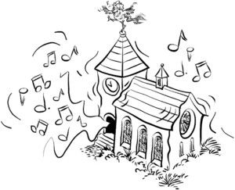
Am letzten Sonntag im Jahreskreis, am 23. November, feiert die katholische Kirche das Christkönigsfest, bevor dann die auch musikalisch eher ruhige und besinnliche Adventszeit beginnt. Deshalb findet an diesem Tag ein festliches Konzert statt:
Etwa 60 Mitwirkende, bestehend aus Kirchenchor, Solisten und Instrumentalisten, bringen Werke unterschiedlicher Epochen zur Aufführung. Besonders zwei Kompositionen stechen durch ihren Umfang und durch ihren musikalischen Gehalt hervor.
Im „Herr Gott, Dich loben wir“ von Gottfried Heinrich Stölzel (1690-1749) wird der Text des „Te Deum“, eines Lob-, Dank- und Bittgesangs der christlichen Kirche, in deutscher Sprache vertont. Je nach Text wechseln sich leise, intime, nur von Streichern begleitete Chorteile mit triumphalen Chorsätzen ab, wo zusätzlich zu den Streichern auch noch Pauken und drei Trompeten zum Einsatz kommen. Eine geläufige deutsche Vertonung des „Te Deum“ ist übrigens das bekannte Lied „Großer Gott, wir loben Dich“.
Das zweite größere Werk in diesem Konzert ist das „Psalmkonzert“ von Heinz Werner Zimmermann (1930-2022). Dieser beschäftigte sich in seinem kompositorischen Schaffen viel mit amerikanischen Spirituals und vor allem mit dem klassischen Jazz, was auch dieser Komposition anzuhören ist. In der instrumentalen Besetzung ist neben Kontrabass und drei Trompeten vor allem die Verwendung des Vibraphons ungewöhnlich, eines Metallophons, das mit Hilfe von elektrischem Strom einen Vibratoeffekt erzeugt. In 5 Sätzen, deren Texte verschiedenen Psalmen entnommen sind, werden Gottes große Taten gepriesen. Neben dem nicht leicht zu singenden
Chorpart ist auch ein Bariton solistisch zu hören.
Drei kleinere Werke runden das Konzert ab: Chor und Orchester musizieren das „Laudate Dominum“ aus der „Vesperae solennes de confessore“ KV 339 von Wolfgang Amadeus Mozart (1756-1791), die Orgel spielt die Hymne d`Actions de graces „Te Deum“ von Jean Langlais (1907-1991) und mit dem „Prélude“ aus dem „Te Deum“ von Marc-Antoine Charpentier (1643-1704) ist das Orchester alleine zu hören.
Das Konzert beginnt um 17 Uhr und dauert etwa eine Stunde. Damit Sie Chor und Orchester auch sehen können, sind Sie eingeladen, sich in den Altarraum zu setzen, denn von dort hat man einen guten Blick auf die Empore. Der Eintritt ist frei, um eine Spende zur Deckung der nicht unerheblichen Kosten wird aber gebeten.
Wir freuen uns über viele Besucher.

Nikolausdienst:
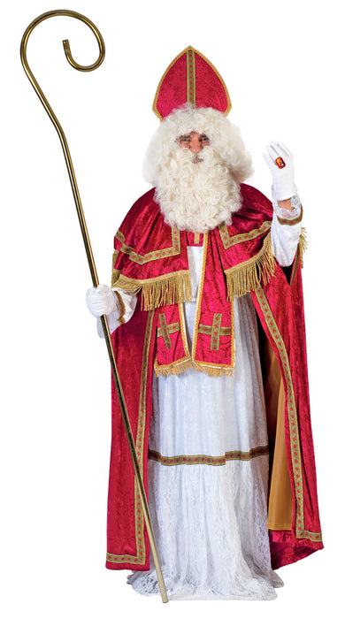
Da auch den Heiligen Bischof Nikolaus der Fachkräftemangel plagt, ist es ein guter Tipp, sich rechtzeitig seiner Dienste für die Kinder zu versichern.
Unter der Regie der Kolpingfamilie wird der heilige Mann bei seinen vielen Besuchen unterstützt. Der Erlös ist für einen guten Zweck bestimmt.
Wenn Sie also um den 5. und 6. Dezember herum für die Kinder einen Besuch des Hl. Bischofs Nikolaus wünschen, dann wenden Sie sich baldmöglichst gerne an Familie Summer unter der Telefonnummer: 0871 61267 oder unter der Mail Adresse suwola@hotmail.com
Hier wird Ihnen nikolaustechnisch bestimmt geholfen werden.

Kolping – Spieleabend:
Am Freitag, 28. November, um 20.00 Uhr lädt die Kolpingfamilie zu einem Spieleabend in das Haus St. Wolfgang ein. Bitte von daheim selber verschiedene Spiele mitbringen. Alt und Jung ist herzlichst willkommen!

Advent in der Pfarrei St. Wolfgang:
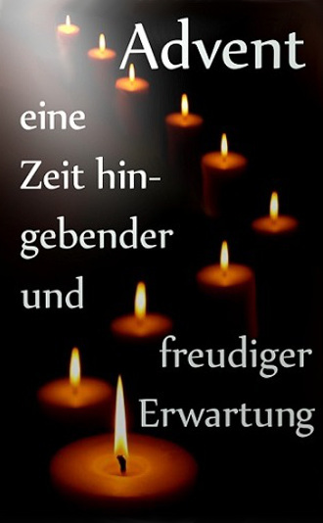
Mit ganz schnellen Schritten nähert sich die Adventszeit, die Vorbereitungszeit hin auf das Weihnachtsfest. Ganz im Gegensatz zu dem, was wir an Betrieb, Hektik und Lichterzauber in diesen Tagen um uns herum erleben, ist der christliche Advent eigentlich eine sehr nüchterne und schnörkellose Zeit. Die Farbe des Messgewandes ist violett – also die Farbe der Umkehr und der Buße, das Gloria an den Sonntagen fällt weg und besonders zu Beginn des Advents handeln die Schrifttexte vom Ende der Welt. Der christliche Advent sagt uns: Mensch, denk daran, dass alles hier auf dieser Welt ein Ende haben wird, dass du aber darüber nicht verzweifeln brauchst, weil Gott schon einmal in die Welt gekommen ist und auch wiederkommen wird, um alles – auch dich zu vollenden. Die Wochen vor Weihnachten sind also eine Zeit des Nachdenkens und Vorbereitens, des nach und nach heller Werdens unserer manchmal so dunklen Welt. Freilich ist man in der Adventszeit natürlich auch mit vielen anderen Dingen beschäftigt und oft auch zeitlich sehr eingespannt, aber vielleicht ergibt sich doch ein wenig Freiraum, um den wirklichen christlichen Advent zu genießen. Unsere Pfarrei St. Wolfgang möchte Ihnen dazu einige Angebote machen und Sie zur Teilnahme einladen.
Hier nun eine Auflistung unserer adventlichen Veranstaltungen:

- Segnung der Adventskränze:
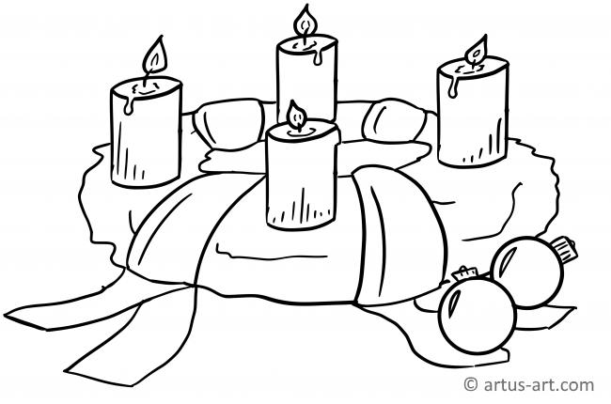
Bei allen Gottesdiensten am ersten Adventswochenende werden die Adventskränze gesegnet. Gerne können Sie Ihre privaten Kränze oder auch nur die Kerzen in die Kirche mitbringen. Der Adventskranz ist ja ein wunderbares Symbol für das, worum es im christlichen Advent wirklich geht: Wir halten zunächst die Dunkelheit der Welt aus und erleben, wie es nach und nach heller wird durch die erste Ankunft des Gottessohnes in unserer Welt.
- Hausgottesdienst im Advent:
Am ersten Adventswochenende erhalten Sie in der Kirche auch den Hausgottesdienst im Advent ausgeteilt. Das Geheft enthält einen Vorschlag für ein adventliches Gebet zu Hause im Kreis der Familie oder in einer anderen Gruppe. Das ausgeteilte Heftchen beinhaltet auch einen Gebetsvorschlag für die Gestaltung des Heiligen Abends daheim. Gerne können Sie diese Gottesdienstvorlagen in gewünschter Anzahl mitnehmen.
- Adventsimpulse via Whats App Kanal:

Etwa zweimal pro Woche werden wir in der Adventszeit über den Whats App Kanal der Pfarrei adventliche Impulse ausspielen. Texte oder Bilder, die im Trubel des Alltags ein wenig zum Innehalten und zum Nachdenken anregen. Lassen Sie uns doch gerne auch wissen, ob dieser neue Versuch etwas ist, was Ihnen guttut und Sie in der Adventszeit begleitet.
Übrigens: Wenn Sie unseren Kanal noch nicht abonniert haben sollten, dann wäre jetzt dazu Gelegenheit. Regelmäßig erhalten Sie von uns völlig kostenfrei die neuesten Infos aus der Pfarrei, den jeweiligen Pfarrbrief und auch den einen oder anderen Schnappschuss von unseren Gottesdiensten und Veranstaltungen. Über den QR Code, der hier abgedruckt ist, kommen Sie direkt zu unserem Kanal und können ihn abonnieren. Sollten Sie nicht ganz klarkommen: Fragen Sie Ihre Kinder oder Enkel, die können Ihnen bestimmt helfen.
- Kindergottesdienste:
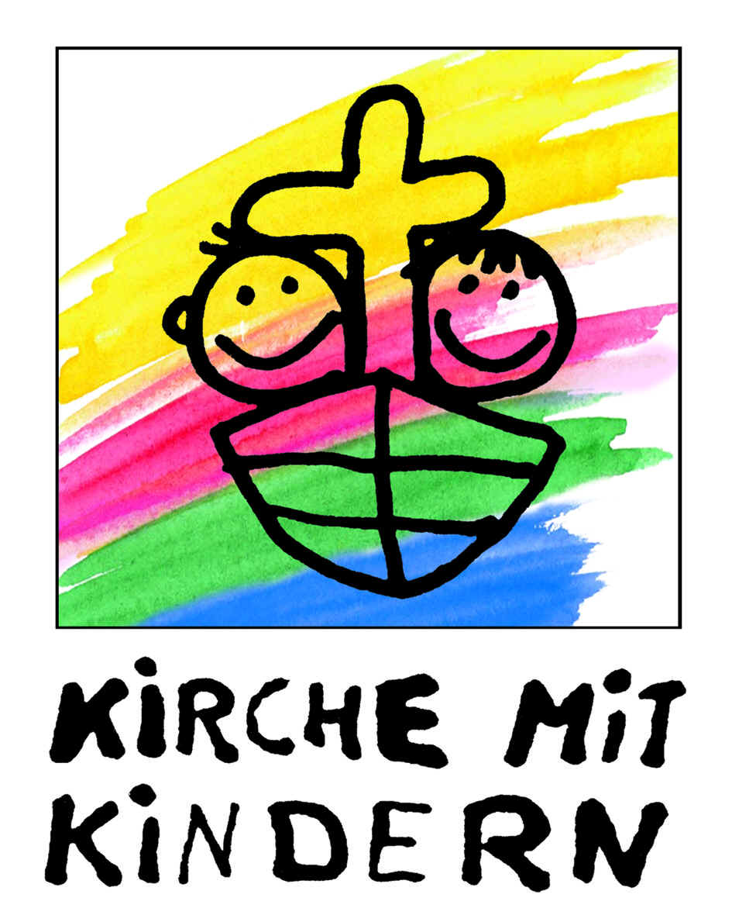
An allen Adventssonntagen wird der 9.30 Uhr Gottesdienst als Kindergottesdienst gestaltet. Frau Holmhey und ihr Team überlegen sich einen spannenden und abwechslungsreichen Weg für Kinder und Familien durch die Adventszeit. Ziel dieses Weges ist die Kinderkrippenfeier am Hl. Abend, wo wir dann die Geburt des Jesuskindes feiern können. Jeder sonntägliche Gottesdienst wird durch ein Mitgebsel an die Kinder noch lange in Erinnerung bleiben und die Vorfreude auf das Ziel, den Stall von Bethlehem, steigern. Gönnen Sie sich doch als Familie diese knappe Stunde an den Adventssonntagen.
- Nikolausandacht am Kirchplatz:
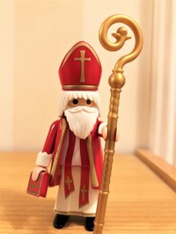
Um den Festtag des Heiligen Bischofs Nikolaus herum hat sich nun schon seit einigen Jahren die Nikolausandacht am Kirchplatz etabliert. In diesem Jahr lädt das Kleinkindergottesdienstteam zusammen mit Frau Holmhey am Sonntag, 7. Dezember um 16.00 Uhr auf den Kirchplatz (vor dem Haupteingang der Kirche) ein. Neben einer Andacht mit passender Musik wird es sich natürlich auch der Hl. Bischof Nikolaus nicht nehmen lassen, die Teilnehmenden zu besuchen und besonders für die Kinder ein Geschenk mitzubringen. Für alle gibt es dann auch noch Glühwein oder Kinderpunsch, um noch etwas beisammen zu bleiben und zu ratschen. Machen Sie doch einen nachmittäglichen Sonntagsspaziergang und kommen Sie zu unserer Nikolausandacht.
- Morgenandachten:
Wir laden sehr herzlich zu drei morgendlichen Adventsandachten mit anschließendem Brezenfrühstück ein.
An jedem Mittwoch in der Adventszeit (3.12. / 10.12. / 17.12.) findet in der Krypta der Kirche (Eingang über den Glasvorbau bei der Sakristei) um 6.30 Uhr eine kurze adventliche Morgenandacht statt. Impulse, Gebete und Lieder lassen den christlichen Advent in uns Raum gewinnen und schenken ein wenig Ruhe vor Beginn des Arbeitstages. Nach der Andacht ist im Haus St. Wolfgang ein kleines Frühstück gerichtet, um dann gestärkt in den Tag gehen zu können. Gönnen Sie sich diesen ruhigen und besinnlichen Start in den Tag!
- Rorate im Kerzenschein:
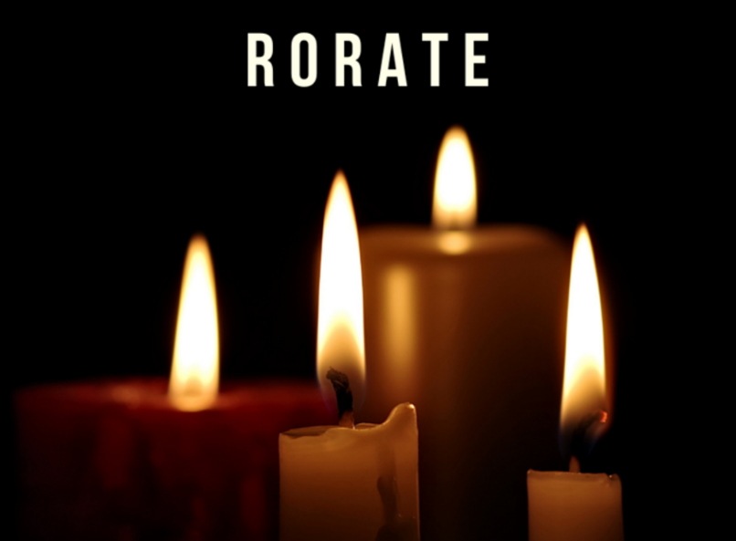
Die Abendgottesdienste am Mittwoch um 19.00 Uhr sind in der Adventszeit als Rorategottesdienste im Kerzenschein gestaltet. Für jeden Gottesdienstbesucher wird eine entzündete Kerze bereitgestellt, die man sich in die Bank mitnehmen kann. Dieser adventliche Brauch soll ausdrücken, dass wir als Christen die Dunkelheit der Welt aushalten und voll Hoffnung sind auf das Licht der Menschwerdung Gottes in Bethlehem.
- Besondere Kirchenmusik:
Bei den sonntäglichen Abendgottesdiensten erklingt in der Adventszeit immer eine ganz besondere Kirchenmusik. Musik geht ja direkt ins Herz und spricht unser Innerstes an. Auf folgende musikalische Schmankerl können Sie sich schon freuen:
- Sonntag, 30.11. um 19.00 Uhr: Jugendchor
- Sonntag, 7.12. um 19.00 Uhr: Orgel und Trompete
- Sonntag, 14.12. um 19.00 Uhr: Singkreis Lichtblick
- Sonntag, 21.12. um 19.00 Uhr: Orgel und Gesang
- Bußgottesdienst / Beichte:
Der Advent ist ja auch eine Zeit der Buße und der Umkehr. Vor dem großen Fest der Menschwerdung Gottes sollten wir auf unser Leben schauen, falsches und sündiges Verhalten erkennen und versuchen einen Umkehrweg zu gehen. Die höchste Form der christlichen Umkehr ist die sakramentale Beichte. An jedem Samstag von 17.00 Uhr bis 17.45 Uhr steht im Beichtzimmer der Kirche ein Priester für Gespräch und Beichte zur Verfügung. Gerne können Sie aber auch telefonisch einen individuellen Termin vereinbaren. In diesem Fall erreichen Sie uns unter 0871 973680.
Aber auch der Bußgottesdienst kann helfen, unser Leben kritisch in Augenschein zu nehmen und sich neu zu orientieren. Zum gemeinsamen Bußgottesdienst vor Weihnachten laden wir am Montag, 8. Dezember um 19.00 Uhr in die Pfarrkirche ein.
- Gottesdienst mit dem Friedenslicht:
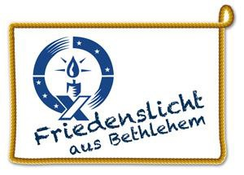
Jedes Jahr wird das Friedenslicht von Bethlehem in der Geburtsgrotte entzündet und tritt dann seine Reise in die Welt an. Gerade in Zeiten von Kriegen und Unruhen zeigt uns dieses kleine Licht, dass der Friede der eigentliche Weg des Christentums ist. Bei uns in St. Wolfgang kommt das Friedenslicht beim Gottesdienst am Sonntag, 14. Dezember um 19.00 Uhr an. Die Pfadfinder werden das Licht zu uns bringen und den Gottesdienst mitgestalten. Bis Weihnachten brennt dann das Friedenslicht in unserer Kirche und kann mit nach Hause genommen werden (in sicheren Laternen!).
- Ökumenische Krippenandachten:
Im Rahmen des Landshuter Krippenweges finden auch heuer wieder ökumenische Andachten an verschiedenen Orten statt. Die Andachten beginnen immer um 16.00 Uhr und dauern etwa 20 Minuten. Folgende Orte und Termine sind vorgesehen:
- Samstag, 29.11. um 16.00 Uhr in der Heilig-Geist-Kirche: Ökumenischer Auftakt mit Pfarrer Wolfgang Hierl und Pfarrer Johannes Hesse
- Samstag, 6.12. um 16.00 Uhr in der alten Post Passage / Bücher Pustet: Pfarrerin Susanne Gloßner
- Samstag, 13.12. um 16.00 Uhr in der Abtei Seligenthal: Pfarrer Josef Thalhammer
- Samstag, 20.12. um 16.00 Uhr auf dem Floß der Weinstube Isarklause: Dekanin Nina Lubomierski
- Samstag, 27.12. um 16.00 Uhr in der Ursulinenkapelle: Dekan Alexander Blei

Bibelgespräch:
Zum nächsten Bibelgespräch treffen sich die Interessierten Teilnehmerinnen und Teilnehmer am Montag, 1. Dezember um 19.00 Uhr im Pfarrhaus (Weilerstraße 12).

Advent beim Seniorensingen:
Der Kirchenjahreszeit entsprechend dreht sich beim nächsten Seniorensingen am Mittwoch, 3. Dezember um 14.15 Uhr alles um adventliche Lieder und Gesänge. Lassen Sie doch auch gesanglich die Vorfreude auf das Weihnachtsfest in sich aufsteigen und schauen Sie im Haus St. Wolfgang vorbei.

Anbetungsstunde:
Am Mittwoch, 3. Dezember um 18.00 Uhr ist das Allerheiligste eine Stunde zur stillen Anbetung ausgesetzt. Bringen Sie doch all die Menschen, denen Sie Weihnachten etwas schenken wollen auch im Gebet vor den Herrn. Das kann wertvoller sein als so manches Geschenk.
Schuhaktion der Kolpingfamilie:

Zum diesjährigen Kolpinggedenktag findet die mittlerweile zehnte bundesweite Schuhsammelaktion zugunsten der KOLPING INTERNATIONAL Foundation statt. Nach den großen Erfolgen der vergangenen Jahre beteiligt sich die Kolpingsfamilie St. Wolfgang auch heuer an der Sammelaktion „Mein Schuh tut gut!“. Bundesweit wurden in den letzten Jahren schon über 1,8 Millionen Paar Schuhe gesammelt.
Fast jeder von uns hat zu Hause Schuhe, die nicht mehr getragen werden, aber noch in einem guten Zustand sind. Jetzt ist der richtige Zeitpunkt, diese Schuhe zu spenden und damit etwas Gutes zu tun. Die Kolpingsfamilie St. Wolfgang sammelt gebrauchte, gut erhaltene Schuhe am Wochenende 6. Und 7. Dezember vor allen Gottesdiensten.
Da die Schuhe noch weitergetragen werden sollen, ist es hilfreich, dass sie paarweise verbunden und nicht beschädigt oder stark verschmutzt sind.
Nach Abschluss der Aktion werden die gesammelten Schuhe in Sortierwerken der Kolping Recycling GmbH sortiert und vermarktet. Der gesamte Erlös der bundesweiten Aktion kommt der KOLPING INTERNATIONAL Foundation zugute. Ziel der Stiftung ist z. B. die Förderung von Berufsbildungszentren, von Jugendaustausch und internationalen Begegnungen, Sozialprojekten und religiöser Bildung.
Nähere Informationen im Internet unter www.kolping.de/meinschuhtutgut

Kolping Gedenktag und Jahreshauptversammlung:

Die diesjährige Jahreshauptversammlung der Kolpingfamilie findet am Sonntag, 7. Dezember statt. Zugleich wird der Kolpinggedenktag begangen. An diesem Tag soll an Adolph Kolping erinnert werden, der am 4.12.1865 in Köln im Alter von nicht ganz 52 Jahren verstorben ist.
Beginn ist also am 7. Dezember um 11.00 Uhr mit einem Gottesdienst in der Pfarrkirche, bei dem auch die neuen Kolpingmitglieder offiziell aufgenommen werden. Anschließend treffen sich die Kolpinger im Haus St. Wolfgang zu einem gemeinsamen Mittagessen. Danach werden die Vereinsregularien der Jahreshauptversammlung erledigt. Herzliche Einladung!

KAB Adventfeier:
Die Damen und Herren der Katholischen Arbeitnehmerbewegung treffen sich am Donnerstag, 4. Dezember um 15.00 Uhr im Haus St. Wolfgang zu ihrer adventlichen Feier. Neben besinnlicher Musik und adventlichen Texten ist auch für das leibliche Wohl bestens gesorgt.

Pfarrbrief Mitteilungsblatt der Pfarrei St. Wolfgang
Weilerstr. 12 D – 84032 Landshut
Telefon: 0871 / 973680
Fax: 0871 / 9736822
Telefon Kaplan: 0871 / 9736817
email Pfarrer: pfarrer@swolfgang.de
email Kaplan: ponnapatiravindrareddy@gmail.com
Webseite: www.swolfgang.de

